对于第四问的求解，我们使用了在论文*DeepTrader: A Deep Reinforcement Learning Approach for Risk-Return Balanced Portfolio Management with Market Conditions Embedding*  中提出的模型DeepTrader

如下图所示，DeepTrader主要由三个部分组成：

1.Asset scoring unit。输入为股票指数 $X_{t}^{a}​$ 和构建的图结构 A，输出为赢家得分 $v_{t}$

2.Market scoring unit。输入为市场标准 $X_{t}^{m}$，输出一个高斯分布 $\tilde{ρ}$ 的参数（均值和方差）。

3.Portfolio generator。输入为赢家得分 $v_{t}$ 和高斯分布 $\tilde{ρ}$，输出为做空总资产比例 $ρ_{t}$

和投资组合 $ω_{t}^{+}$ 和 $ω_{t}^{-}$。

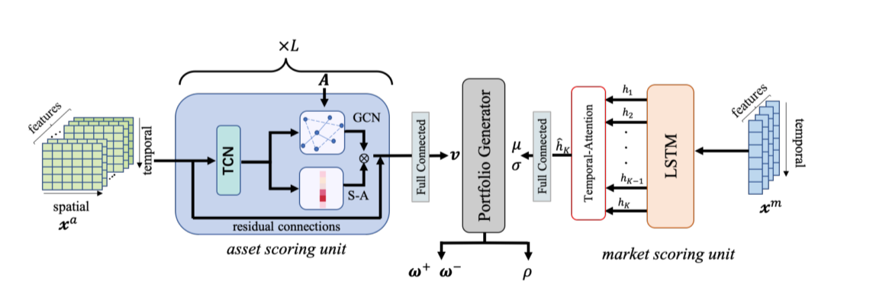

对于中特估股票，我们将股票指数 $X_{t}^{a}$ 定义为中特估指标

$$[PE,PB,\text{EV},DR,CR,CAGR]$$

在时间维度上的矩阵

将市场标准 $X_{t}^{m}$ 定义为中特估指标

$$[GR,GC,\text{β},α,NPI,r,NKA,TSI,IPI,SOE,VOL,PE_{\text{相对}},\text{Beta},DER,ICR]$$

在时间维度上的矩阵

相应的，将LSTM层和TCN层接受的特征数量分别设置为6个，15个。

下面介绍网络中各个模型结构

1.Asset Scoring Unit

该单元由 L 个带有残差连接的 Spatial-TCN 块堆叠而成。Spatial-TCN 块主要由三部分组成：时间卷积层、空间注意力机制和 图卷积层。

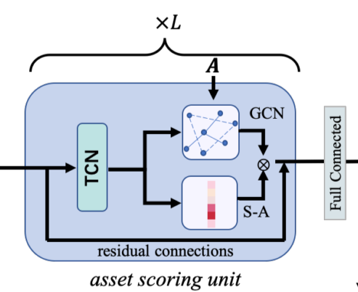

我们把第 $l$ 块（block）的输入记作

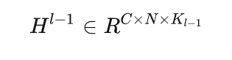

$$其中N是股票数量，C是隐藏层特征维度，K_{l-1}为第-1块的时间长度。沿时间维度进行 TCN运算后，\text{TCN}的输出为\hat{H^{l}}。$$

用TCN提取的股票时间特征 $\hat{H^{l}}$ 分别被输入到spatial attention和GCN两个组件中产生股票短期相关性权重 $S^{l}$ 和长期相关性权重 $Z^{l}$ 两者相乘作为股票的最终空间相关性权重

为了模拟股票之间的短期空间属性。得到TCN输出的股票时间特征表示 $\hat{H^{l}}$ 后，输入到空间注意力机制中用来产生一个权重，这个权重代表股票间的相关性关系:

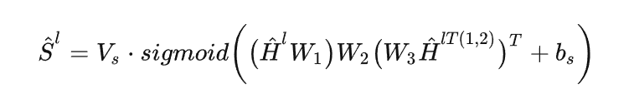

$$W_{1}∈R^{K_{l}},W_{2}∈R^{C×K_{l}},W_{3}∈R^{C},V_{s}∈R^{N×N}是参数，上标T\left(1,2\right)表示前两个维度的转置，b_{s}是bias向量。$$

接下来再把每个元素用softmax归一化，用来代表股票i和j的相关性

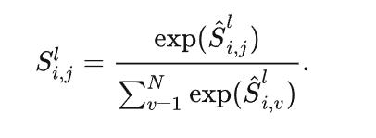

图卷积层用来对**股票间的长期空间关系**进行建模。

虽然个股的表现具有变化的波动性，但**行业（industry）**的整体表现通常更能反映未来的经济形势热点。这里用了图卷积网络GCN，通过消息传递来获取图中节点的依赖关系，将边和节点的信息集成到表示中。

这里关于股票的**图结构**的构建，原作者实验了以下几种方式：

* 股票行业分类
* 股票收益的相关性
* 股票收益的偏相关性
* 因果关系（通过PC算法识别股票之间的因果结构）

仍然是用TCN的输出 $H^{l}$ 作为输入

(2)对于使用股票行业分类方式构建的图结构：

由于只使用行业分类信息可能会忽略某些依赖关系，为了避免这个问题，这里GCN使用复杂一点的结构：

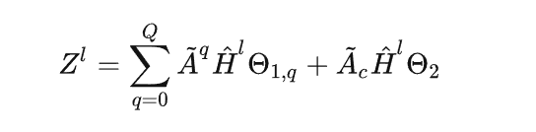

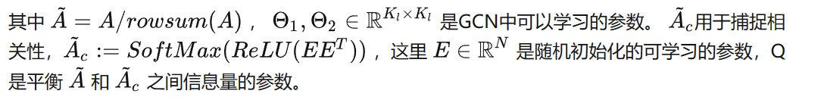

对于上面说的用后三种方式（收益相关性、偏相关性和因果关系）构建的图结构来说，使用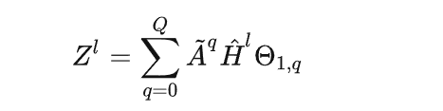

这样得到了股票长期相关性权重 $Z^{l}$

使用残差网络结构，第 $l$ 个block的输出为

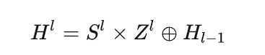

为残差连接

将这个block结构堆叠L次获得第L块的输出 $H^{L}$ 就是最后的股票的时空特征

将 $H^{L}$ 使用一个全连接层提取特征，得到的最后股票的涨跌潜力打分

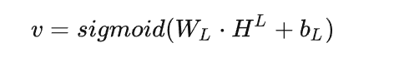

2 Market scoring unit

金融数据包含大量不可预测的不确定性。根据历史观察来准确判断中特估股票的涨跌是不可行的。在以往的投资模型中，投资策略仅仅是基于对每支股票的分析，而忽略了市场的变化。而顺应市场是一个更好的投资策略。当股市下跌时，有经验的投资者倾向于在卖空上花更多的钱。为了平衡收益和风险，本文提出了市场评分单元。以中特估特征指标为输入，动态调整做空资金的占比。

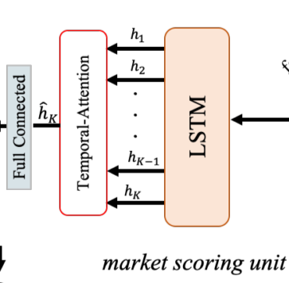

使用 LSTM + attention 来提取输入数据的序列化表示。计算过程如下：

$${\text{h}}_{\text{k}}=LSTM\left({\text{h}}_{\text{k-1}},{\text{x}}_{\text{k}}^{\text{m}}\right)$$

${\text{h}}_{\text{k}}$ 为第k步的状态编码。

然后使用attention加权捕获信息关系

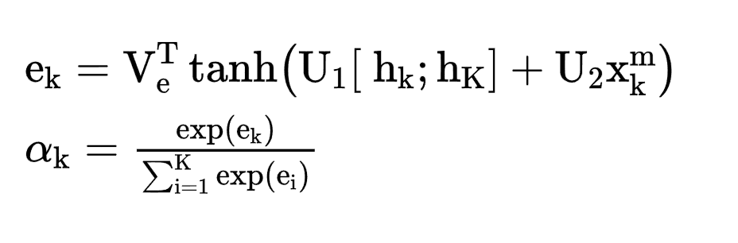

再次计算 ${\text{h}}_{\text{k}}$ 记为 $\hat{h_{K}}$

$$\hat{h_{K}}=\sum_{k=1}^{K}{α_{k}}⋅h_{k}$$

计算出正态分布的均值和方差

$$μ,σ={\text{U}}_{\text{m}}⋅\hat{{\text{h}}_{\text{K}}}+{\text{b}}_{\text{m}}$$

3.Portfolio generator

该模块选取前 G 只股票做多，后 G 只股票做空，分配股票占比计算如下：



4. Optimization via RL

以上过程用RL来优化，策略 $π$ 由选股分配组合权重和空仓比例两部分组成。

选股分配组合权重：

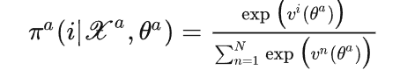

return rate：

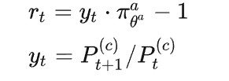

初始投资金额是 $C_{0}$，一个轨迹 $\left|τ\right|$ 的累积金额：

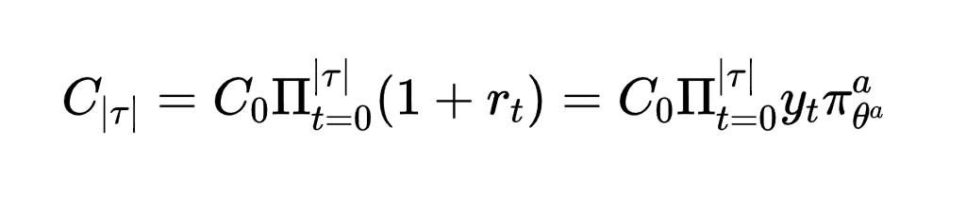

股票评分单元的优化目标为迹的对数累积财富最大化：

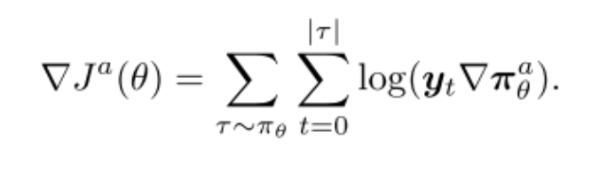

市场打分的策略使用高斯策略

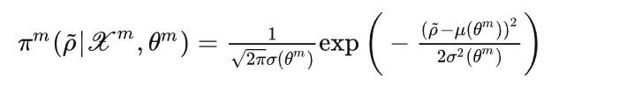

给定reward $R^{t}$， 优化目标为

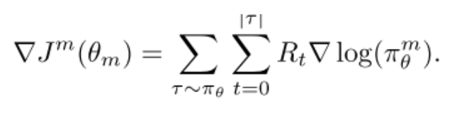

最终的优化目标：

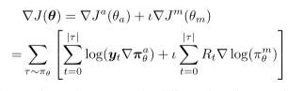

使用梯度下降算法更新

评估：由于团队短时间内缺乏相关可用数据集以及训练模型可用算力，我们无法将该模型应用在中特估股票模型上。

下列为原文中使用CSI100数据集，DJIA数据集，HSI数据集对模型所作的评估。

